健行科技大學103-1學年度『擬像與仿真：影本閱讀與詮釋創生』
課群計畫課堂日誌
課程名稱：歷史共和國：互文詮釋與想像 上課日期： 103年10月14日
授課教師： 邵承芬 (教師用)
出席人數 | 應到： 60 人 實到： 58 人
授課內容  摘要 | - 進行文本(正史與小說)與《赤壁》影本的圓桌討論。  - 如何從作者與編劇的角度來進行文本/影本間的交互觀看。  - 一是從瑜亮間的關係；二是從三江口之役，將水戰改為陸戰的觀看；三是影本將反間計與草船借箭合為而一的合理性與正當性來觀看。  - 每組由老師選一位同學上台發表見解，並可再派一位加以補充未盡的論點。  - 最後由每組進行票選最佳的論點。
學生學習  狀況 | - 在圓桌討論時，同學們都很熱烈的進行小組觀點的討論，並紀錄在案。  - 部份同學仍僅止於資料的堆砌，在觀點上較為保守，不太敢發表自己的看法。  - 仍有部份同學未能加入討論的行列。
待改善問題 | - 上台發表仍需訓練統合整理的能力。  - 在網站上的討論仍不熱烈。
上課照片  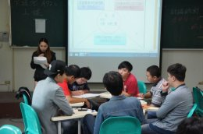 |  | 上課照片  